TEKNİK ŞARTNAME

(CANTILEVER)

- Teslim edilecek cantilever (10 adet) laboratuvarımızdaki AFM cihazı ile tamamen uyumlu tipte olmalıdır.
- Kolay monte edilebilir bir mekanizmaya sahip olmalıdır.
- Çip tutuculu olmalıdır.
- Temassız (non-contact) ölçümlerde kullanılmak üzere tasarlanmış olmalı ve aşağıdaki özelliklere sahip olmalıdır:
- Arka taraf refleks kaplama (Al)
- Tipik uç uzunluğu: 10 - 15 μm
- Tipik uç yarıçapı: <10 nm
- k = ~42 N/m, f = ~330 kHz

Not:
- Malzemelerin adetleri ve özellikleri şartnameye uygun teklifte belirtilmelidir.
- Ambalajları orijinal olmalıdır.
- Ürünlerin marka/kodları teklifte belirtilmelidir.
- Teslimat belirtilen sürede tedarikçi tarafından elden yapılmalıdır.

TEKNİK ŞARTNAME
ALTTAŞ SETİ

Isıl Buharlaştırma sistemindeki deneysel çalışmalarda kullanılacak alttaşların temini kapsamında aşağıdaki özelliklere sahip bir set gereklidir.

- ITO kaplanmış cam-Boyut:25mm*25mm*1mm, Rs:<10Ω/sq, Adet:50
- FTO kaplanmış cam-Boyut:25mm-25mm*2.2mm, Rs:<10Ω/sq, Adet:50
- Sodalime Cam - Boyut: 25mm*75mm*1mm Adet:216

Not:
- Malzemelerin adetleri ve özellikleri şartnameye uygun teklifte belirtilmelidir.
- Ambalajları orijinal olmalıdır.
- Ürünlerin marka/kodları teklifte belirtilmelidir.
- Teslimat belirtilen sürede tedarikçi tarafından elden yapılmalıdır.

TEKNİK ŞARTNAME
ALTTAŞ TEMİZLEME SETİ

Isıl Buharlaştırma sistemindeki deneysel çalışmalarda kullanılacak alttaşların temini ve üretim öncesi/sonrası temizliği kapsamında aşağıdaki özelliklere sahip bir set gereklidir.

- Pudrasız Eldiven (100 adet-L)
- 145mm Plastik pens_Adet:5
- Aseton_Teknik saflık_-Miktar:5L
- IPA-İzopropil Alkol_Teknik saflık_Miktar:5L

Not:
- Malzemelerin adetleri ve özellikleri şartnameye uygun teklifte belirtilmelidir.
- Ambalajları orijinal olmalıdır.
- Ürünlerin marka/kodları teklifte belirtilmelidir.
- Teslimat belirtilen sürede tedarikçiye ait olmalıdır.

TEKNİK ŞARTNAME
Kapaklı Borosilikat Hücre-8 Adet
- Ürün Alman Borosilikat cam malzeme olmalıdır.
- Silindir hücrenin yatayda sabit durabilmesi için yanal yüzeyine düzleştirme uygulanmalıdır.
- Tüplerin bir tarafları tamamen kapalı, diğer tarafları şilifli kapak ile kapatılabilicek şekilde açık olmalıdır.
- Şilifli borosilikat cam kapak içermelidir (Kapak şekildeki ile bire bir aynı olmak zorunda değildir). Kapak metal klipsler ile sıkıştırılabilmelidir.
- Erime sonucunda sıvı hale gelen kükürtün sızmasını önlemek için ~3 mm yüksekliğinde cam bariyer (boğum) olmalıdır.
- Toplamda 8 adet tüp aşağıda açıklandığı şekilde tasarlanmalıdır:

- Her birinin çapı 34 mm olan ve uzunluğu 80, 120, 160, 200 ve 240 mm olmak üzere 5 farklı tüp olmalıdır (80, 120, 160 ve 200 mm uzunluğunda tüplerin tabanından 1 cm uzaklıkta 1 adet boğum olmalıdır, 24 cm uzunluğundaki tüpün tabanından itibaren 1 cm arayla 7 adet boğum olmalıdır.
- Her birinin uzunluğu 150 mm olmak üzere çapları 20, 30 ve 40 mm olan 3 farklı tüp olmalıdır. Her tüpün tabanında itibaren 1 cm uzaklıkta 1 adet boğum olmalıdır.

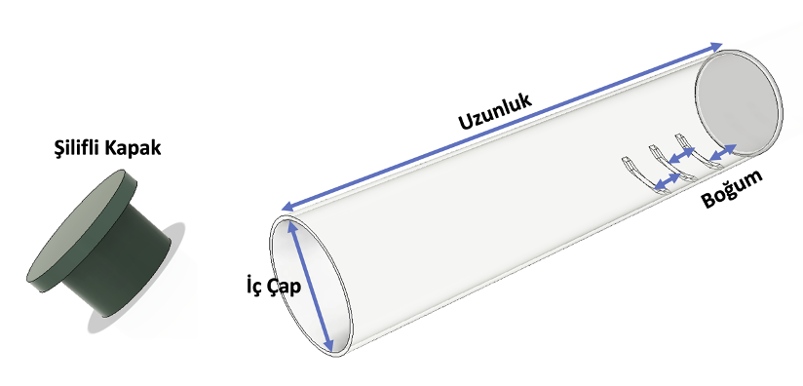

Not:
- Malzemelerin adetleri ve özellikleri şartnameye uygun teklifte belirtilmelidir.
- Teslimat belirtilen sürede tedarikçi tarafından elden yapılmalıdır.

TEKNİK ŞARTNAME
Buharlaştırma Kaynağı-Mo Boat
- Isıl buharlaştırma sisteminde, buharlaştırma kaynağı olarak kullanılmak üzere; 5 adet Mo boat buharlaştırma kaynağı: 3mm derinliğinde çukur, Uzunluk: 89mm En: 12.7mm 1.10V-131A-144Watt.

Not:
- Malzemelerin adetleri ve özellikleri şartnameye uygun teklifte belirtilmelidir.
- Ambalajları orijinal olmalıdır.
- Ürünlerin marka/kodları teklifte belirtilmelidir.
- Teslimat belirtilen sürede tedarikçi tarafından elden yapılmalıdır.

TEKNİK ŞARTNAME
Ag Paste

- Gümüş boya 15 gramlık ambalajda fırçasıyla beraber olmalıdır.
- Gümüş boya ürününde en az %57 oranında gümüş bulunmalıdır.
- Gümüş boya ürünü direnci en fazla 0.015 ohm/metrekare olmalıdır.
- Gümüş boya için bağlayıcısı akrilik olmalıdır.
- Gümüş boya için çözücü/inceltici aseton olmalıdır.
- Gümüş boya yoğunluğu 1.63 g/cm³ olmalıdır.

TEKNİK ŞARTNAME
Elemental Kükürt (S) Buharlaştırma Malzemesi

Elemental Kükürt (S) malzemesi sağlanmalıdır. En az %99,999 saflık düzeyine sahip olmalı ve 12mm’den küçük boyutlarda granüllerden (toplam 50g) oluşmalıdır.

Not:
• Malzemelerin adetleri ve özellikleri şartnameye uygun teklifte belirtilmelidir.
• Ambalajları orijinal olmalıdır.
• Ürünlerin marka/kodları teklifte belirtilmelidir.
• Teslimat belirtilen sürede tedarikçi tarafından elden yapılmalıdır.

